GOSPODARSKI OBJEKT

**2**.

**3.**

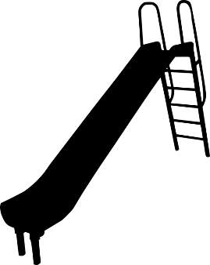

**1.**

**4.**  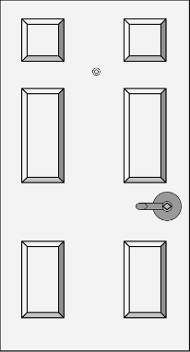

 

Izvor fotografija: pixabay.com, autori: Mohamed Hassan, Clker-Free-Vektor_images, BilliTheCat, k-images.